里程定位服务器调试记录
产品名称 |  | 里程定位服务器
型号规格 |  | DT-200-SVR
序列号 |  | K21300C014/ K21300C001/ K21300C003
里程定位服务器调试
序号 | 调试项目 |  | 调试结果 | 备注
1 | 定位同步软件安装 |  | 完成
2 | 软件调试 |  | 完成
3 | 调试定位同步软件 |  | 完成
调试效果图
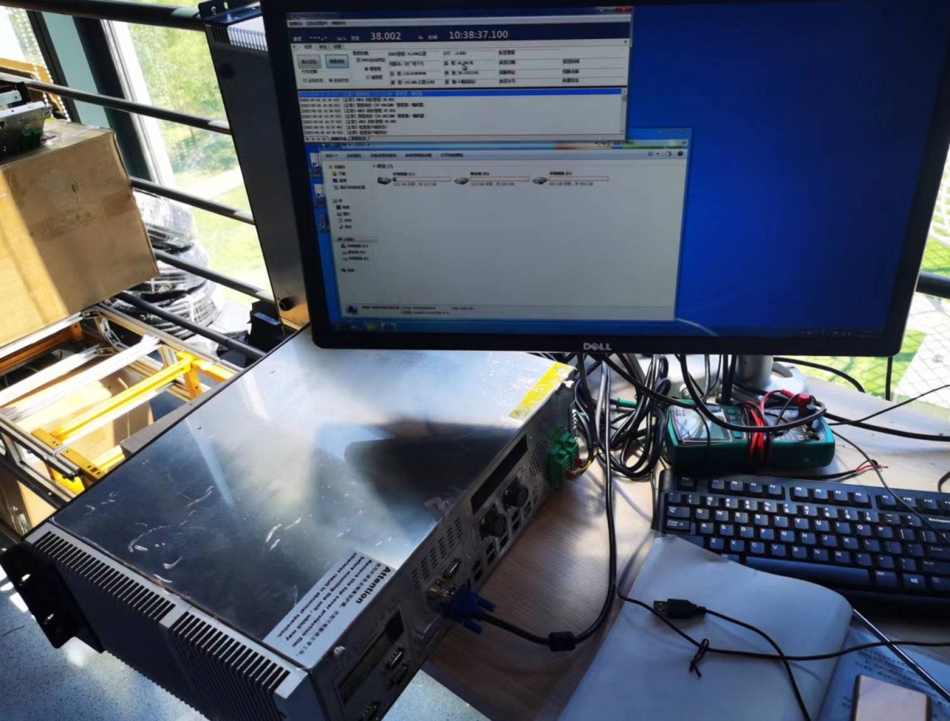
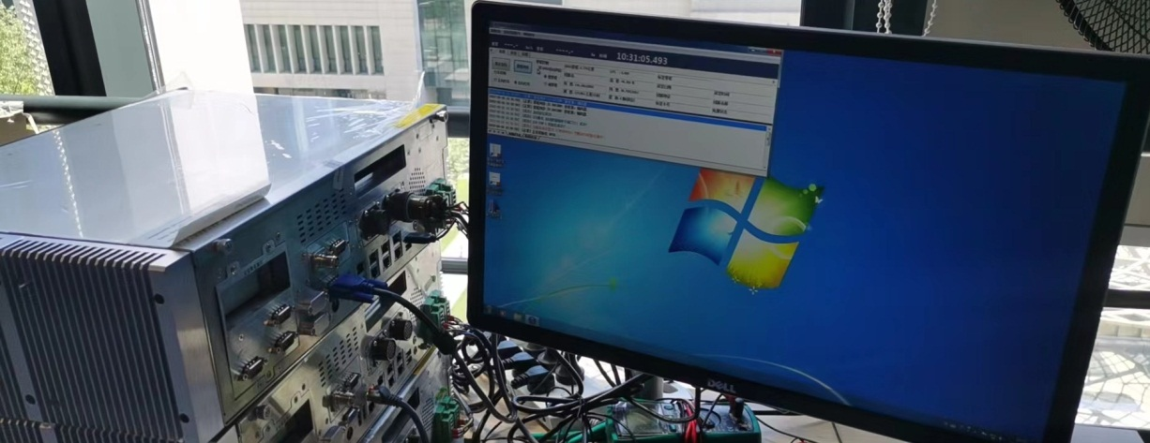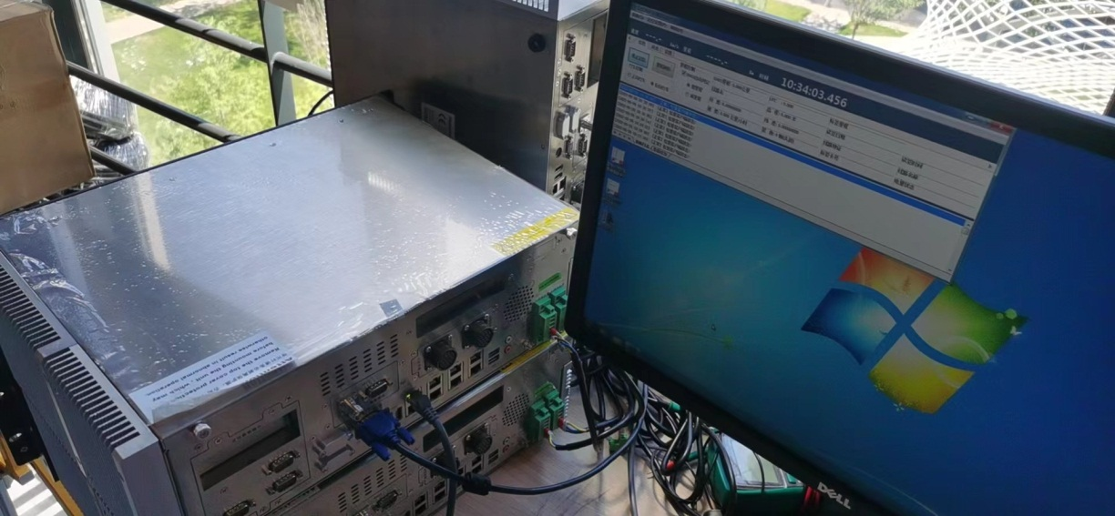

注：“服务器调试”是根据里程定位服务器工艺文件指导完成。本服务器调试时间： 年 月 日。

调 试 人：
调试日期： 年 月 日

